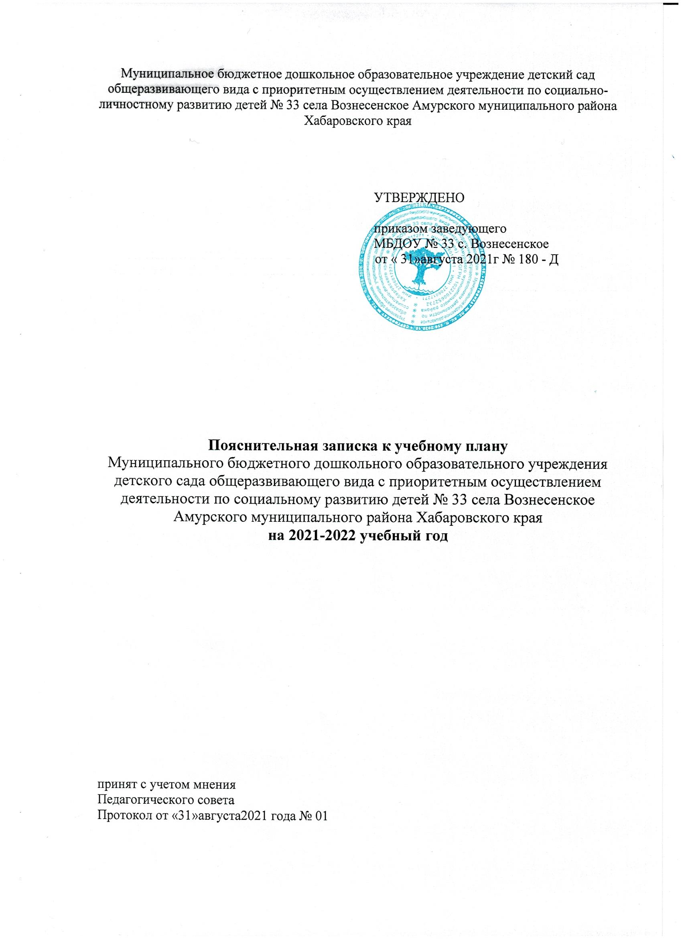

Пояснительная записка к учебному плану МБДОУ № 33 с. Вознесенское
на 2021-2022 учебный год

Учебный план является нормативным актом, устанавливающим перечень образовательных областей и объем учебного времени, отводимого на проведение непосредственно образовательной деятельности.
Учебный план МБДОУ № 33 с. Вознесенское разработан в соответствии с:
- Федеральным законом от 29.12.2012г. № 273-ФЗ «Об образовании в Российской Федерации»;
- Приказом Министерства образования и науки Российской Федерации от 30.08.2013 № 1014 «Об утверждении порядка организации и осуществления образовательной деятельности по основным общеобразовательным программах - образовательным программам дошкольного образования»;
- Примерной основной общеобразовательной программой «От рождения до школы», под ред. Н.Е. Вераксы, Т.С. Комаровой, М.А. Васильевой.
- Санитарно-эпидемиологическими правилами и нормативами СанПиН 2.4.1.3049-13 «Санитарно-эпидемиологические требования к устройству, содержанию и организации режима работы дошкольных образовательных учреждений», от 13.05.2013г.;
- Приказом Министерства образования и науки Российской Федерации от 17.10.2013 № 1155 «Об утверждении федерального государственного стандарта дошкольного образования».
Учебный план МБДОУ № 33 с. Вознесенское соответствует Уставу.
МБДОУ № 33 с. Вознесенское работает в режиме пятидневной рабочей недели, длительность пребывания детей в детском саду составляет 10 часов - с 07.30 до 17.30.
В учреждении функционирует 6 групп, укомплектованных в соответствии с возрастными нормами, из которых 2 группы раннего возраста, 4 дошкольные группы
- группа раннего возраста (дети с 1 года до 3 лет) - 2 группы;
- группа младшего дошкольного возраста (дети с 3 до 4 лет) – 1 группа;
- группа среднего дошкольного возраста (дети с 4 до 5 лет) – 1 группа;
- группа старшего дошкольного возраста (дети с 5 до 6 лет) – 1 группа;
- подготовительная к школе группа (дет с 6 до 7 лет) – 1 группа.
Учебный год начинается с 1 сентября 2020 г. и заканчивается 31 мая 2021 г.
Количество недель в учебном году - 38
Начало непосредственно образовательной деятельности в 1-ой половине дня в 9.00; во 2-ой половине дня в 16.00.
В структуре учебного плана выделяется инвариантная и вариативная часть. Инвариантная часть обеспечивает выполнение обязательной части основной общеобразовательной программы дошкольного образования (составляет не менее 60 % от общего нормативного времени, отводимого на освоение основной образовательной программы дошкольного образования).
Содержание образовательной деятельности выстроено с учетом комплексной программы развития и обучения «От рождения до школы», под ред. Н.Е. Вераксы, Т.С. Комаровой, М.А. Васильевой.
Парциальные программы, технологии:
1. Познавательное развитие:
- Николаевой С.Н. «Юный эколог»
2.Художественно-эстетическоре развитие:
- парциальная программа «Ладушки», И.М.Каплунова;
- парциальная программа «Цветные ладошки», А.Лыкова.
3.Физическое развитие:
- «Физическая культура в детском саду», Т.И. Осокина;
- программа «Театр физического развития и оздоровления» Н.Н.Ефименко.
4.Речевое развитие:
- «Обучение дошкольников грамоте», Л.Е. Журова;
- «Развитие речи», Ушакова О.С.
5.Социально-коммуникативное развитие:
- программа социального развития ребёнка «Я – человек» С.А. Козлова
- парциальная программа «Основы безопасности жизнедеятельности», Р.Б. Стеркина;
- программа «Светофор» Т.И. Данилова;
- авторизованная «Программа нравственно-патриотического и духовного воспитания дошкольников»
Организация образовательной деятельности включает:
- Непосредственно образовательную деятельность, осуществляемую в процессе организации различных видов детской деятельности (игровой, коммуникативной, трудовой, познавательно-исследовательской, продуктивной, музыкально-художественной, чтения);
- образовательную деятельность, осуществляемую в ходе режимных моментов;
- самостоятельную деятельность детей.
Учитывая СанПиН 2.4.1.3049-13 «Санитарно-эпидемиологические требования к устройству, содержанию и организации режима работы дошкольных образовательных организаций»:
- Продолжительность непосредственно образовательной деятельности:
- для детей от 1 года до 3 лет – не более 10 минут,
- для детей от 3 до 4 лет – не более 15 минут,
- для детей от 4 до 5 лет – не более 20 минут,
- для детей от 5 до 6 лет – не более 25 минут,
- для детей от 6 до 7 лет – не более 30 минут.
- непосредственно образовательная деятельность для детей раннего возраста не превышает 10 раз в неделю (игровая, музыкальная деятельность, общение, развитие движений). Продолжительность

